Jež

Pokušaj izraditi ježa uz pomoć češera i kolaž papira kao što je prikazano na slici.

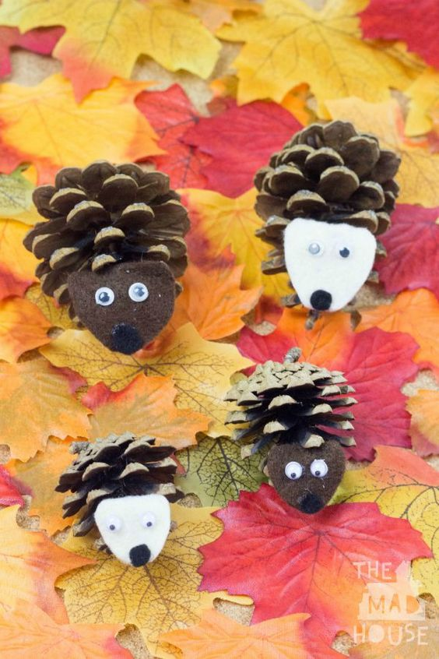

Slika preuzeta s: https://www.pinterest.com/pin/858498747712857104/?nic_v2=1a64L3dwR

